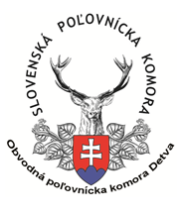 ***Obvodná poľovnícka komora Detva***

***Vás pozýva na***

***Chovateľskú prehliadku trofejí***

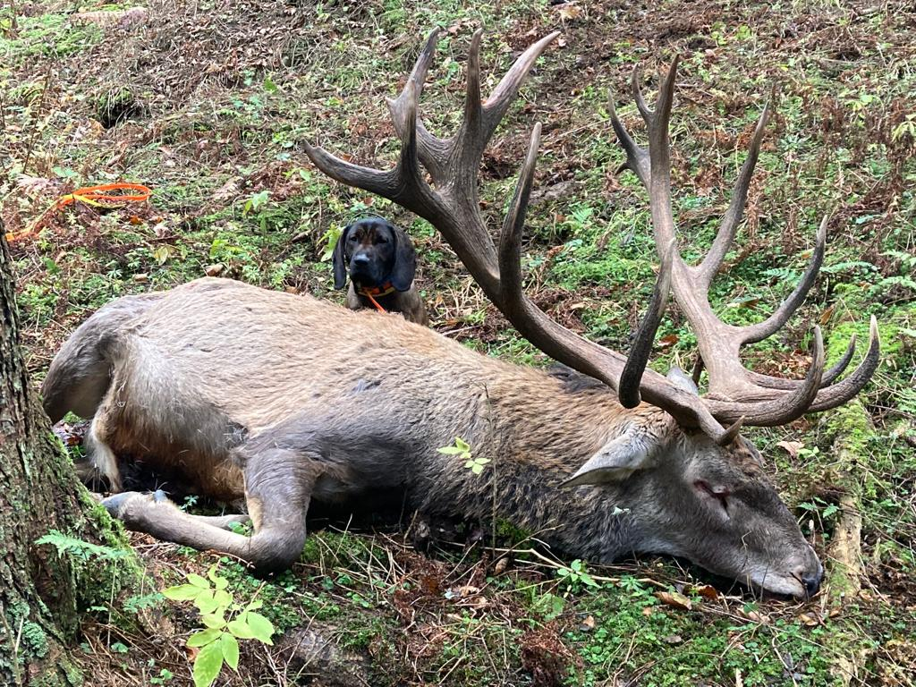

***ulovených v poľovných revíroch okresu Detva***

***v poľovníckej sezóne 2024/2025***

***Otvorenie prehliadky:*** *15.3.2025 o 13.00 hod. v MsKS Hriňová*

***Trvanie prehliadky:*** *15.3.2025 (sobota) od 13.00 hod. do 18.00 hod.*

*16.3.2024 (nedeľa) od 8.00 hod. do 12.00 hod.*

***Prehliadka pre školy s odborným výkladom:*** *13.- 14.3.2025 od 9.00 hod v MsKS Hriňová*

***Informácie na telefónnom čísle:*** *:0905 182 077*